**[Охрана труда и ее значение для безопасности на рабочем месте](https://www.mtchr.ru/ohrana-truda-i-ee-znachenie-dlja-bezopasnosti-na-rabochem-meste/)**

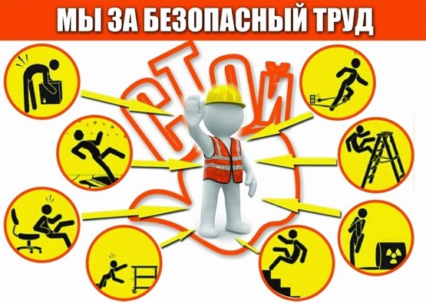**Охрана труда** – это не просто набор правил и норм, это основа безопасности каждого работника на производстве. Вы когда-нибудь задумывались, насколько важно обеспечение безопасных условий труда и какие последствия могут наступить при их игнорировании?

В нашем обществе, где каждый день миллионы людей отправляются на работу, вопросы охраны труда становятся не просто актуальными, но и жизненно необходимыми. Это касается не только предотвращения профессиональных рисков и несчастных случаев, но и создания условий, при которых каждый сотрудник будет чувствовать себя защищённым и уверенным в завтрашнем дне. Законодательная база России в области охраны труда постоянно совершенствуется, ставя в приоритет здоровье и безопасность работников. Но какую роль в этом процессе играет работодатель и какие меры должны быть предприняты для минимизации рисков?

Обучение и инструктаж по охране труда **-** являются ключевыми элементами в формировании культуры безопасности на рабочем месте. В то же время, взгляд в будущее показывает, что развитие и улучшение условий труда – это не статичный процесс, а постоянное движение вперёд, направленное на защиту самого ценного ресурса – человеческого потенциала. Обязанностью каждого работодателя является создание и поддержание безопасных и здоровых условий труда для своих сотрудников. Это не только юридическое требование, но и моральный долг перед каждым человеком, который трудится в компании. Ключевым аспектом в этом процессе является разработка и реализация комплексных программ по охране труда, включающих в себя обучение персонала, проведение регулярных инструктажей и аудитов рабочих мест.  
С одной стороны, это требует значительных затрат времени и ресурсов со стороны работодателя, но с другой стороны, преимущества такого подхода неоспоримы. Они включают в себя снижение риска профессиональных заболеваний и травматизма на производстве, повышение лояльности и продуктивности сотрудников, а также укрепление имиджа компании как социально ответственного работодателя.